Ethik

Wähle dir aus den unten aufgeführten Personen eine aus!
Gestalte zur Person ein Plakat mit den folgenden Angaben!
Erstelle eine Kurzbiographie zum Leben der Person!
Beschäftige dich mit dem Beruf, den Aufgaben oder dem Betätigungsfeld der Person! Wodurch wurde sie bekannt?
Die Person fühlt sich ihrem Gewissen verpflichtet. Stelle dar, warum bzw. woran man das in Bezug auf deren Leben sieht!
Denke an die Gestaltungskriterien für Plakate!
(Sauberkeit, Übersichtlichkeit, fehlerfreie Rechtschreibung/Grammatik/Zeichensetzung, Stichpunkte - siehe Merkhefter)

Personen:
Albert Schweitzer
Mutter Teresa
Martin Luther King
Hans Scholl
Sophie Scholl
Heilige Elisabeth von Thüringen
Mahatma Gandhi
Martin Luther
Jane Goodall
Diane Fossey
Greta Thunberg
Nelson Mandela

Deutsch
Arbeitet in der Muttersprache die Seiten 136 – 145 durch und bearbeitet die dazugehörenden Aufgaben möglichst schriftlich!
Erstellt euch anschließend für euren Merkhefter einen Eintrag mit der Überschrift „Wortbedeutung/Sprachvielfalt“! Übertragt eure Kenntnisse aus dem Kapitel im Lehrbuch in die folgende Tabelle!
Begriffe | Bedeutung | Beispiele (3) | Einsatzmöglichkeit

Physik – Aufgaben
Physik
Wiederholung: Temperatur
Löse das Arbeitsblatt: Verschiedene Temperaturskalen.
Löse im Lehrbuch Seite 159 folgende Aufgaben: Nr. 2,3,4,5,6,7,8.
Neues Thema: Wärmequellen, Wärmeübertragung: Wärmeleitung, Wärmeströmung, Wärmestrahlung, Wärmedämmung
Lies dir die Lehrbuchseiten 160 – 167 genau durch.
Löse das Arbeitsblatt: Arten der Wärmeübertragung.

Physik: Verschiedene Temperaturskalen
1.
Ergänze die Werte an der Kelvinskala!

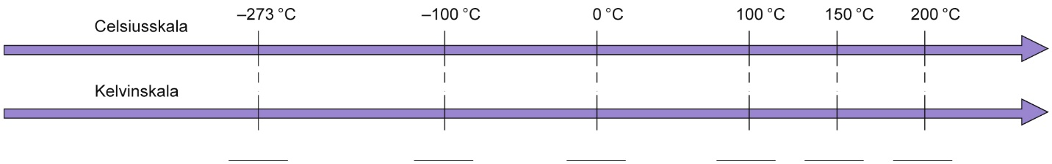

2.
Ordne folgende Temperaturen richtig in die Übersicht ein! Ergänze die Werte in °C bzw. in K!
37 °C 5 500 K –273 °C 0 °C 373 K

 | in °C | in K
tiefstmögliche Temperatur
Schmelztemperatur von Eis
normale Körpertemperatur des Menschen
Siedetemperatur von Wasser
Temperatur auf der Sonnenoberfläche

3.
Ergänze die folgende Übersicht!

ϑ₁ in °C | 16 | – 5 | 32 | 58 |  |  | 76 | 37
ϑ₂ in °C | 85 | 13 | –10 | – 88 | 15 | –20
ϑ₂ – ϑ₁ in K |  |  |  |  | 40 | 18 | 12 | 2,5

4.
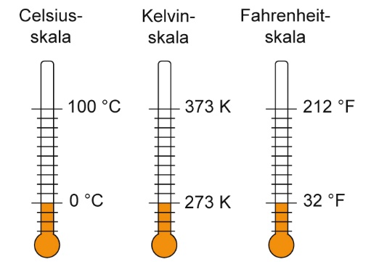
Vor allem in den USA wird neben der Celsiusskala und der Kelvinskala auch die Fahrenheitskala genutzt.
a) Erkunde, wie die Fixpunkte dieser Temperaturskala
festgelegt sind!

b) Im Flugzeug werden als Außentemperatur 10 °F und als Temperatur am Zielort 80 °F angegeben.
Wie hoch sind die Temperaturen in °C?
Physik: Arten der Wärmeübertragung (1)
1.
Nenne Wärmequellen, bei denen die Übertragung von Wärme an die Umgebung erwünscht bzw.
unerwünscht ist!

erwünschte Wärmeübertragung | unerwünschte Wärmeübertragung

Gib an, ob es sich bei den genannten Vorgängen um Wärmeübertragung durch Wärmeleitung, Wärmeströmung oder Wärmestrahlung handelt!

(1) | Ein Löffel im heißen Tee erwärmt sich.
(2) | Durch Südwind wird warme Luft herantransportiert.
(3) | In der Sonne erwärmt sich der Erdboden.
(4) | In einem Auto, das längere Zeit in der Sonne steht, wird es schön warm.

3.

In zwei Zimmern befinden sich die Heizkörper an unterschiedlichen Stellen.

Zimmer 1 | Zimmer 2

a) Skizziere für jedes Zimmer die Wärmeströmung der Luft!
b) In welchem der beiden Zimmer ist der Heizkörper günstiger angebracht? Begründe!

4.

Miss in einem Zimmer die Temperatur am Boden, in Tischhöhe und in etwa 2 m Höhe!
Was stellst du fest? Erkläre!

WPF Technik, Gruppe Herr Hornschuh, Technisches Zeichnen
Zeichne die unten abgebildeten Körper in den 3 Hauptansichten (AV, AL, AO). Da die Verwendung der Zeichenbretter nicht möglich ist, erfolgt die Zeichnung auf weißen, unlinierten Papier. Eventuelle Ungenauigkeiten dabei werden toleriert!
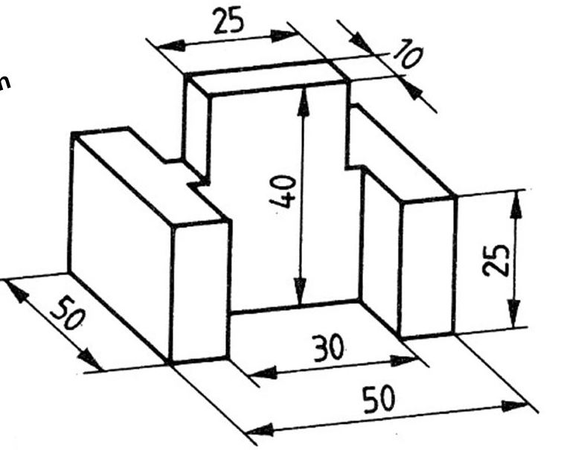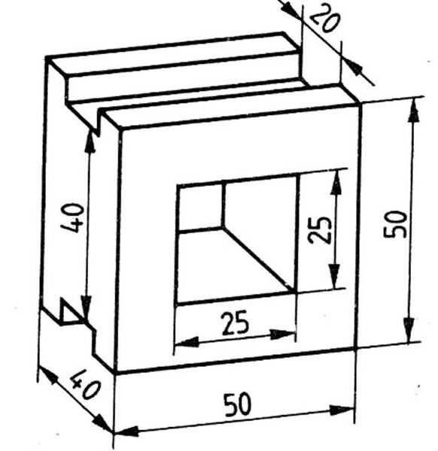
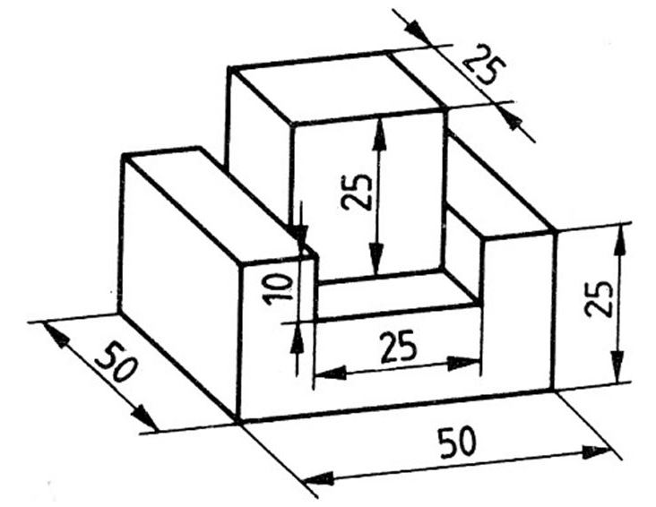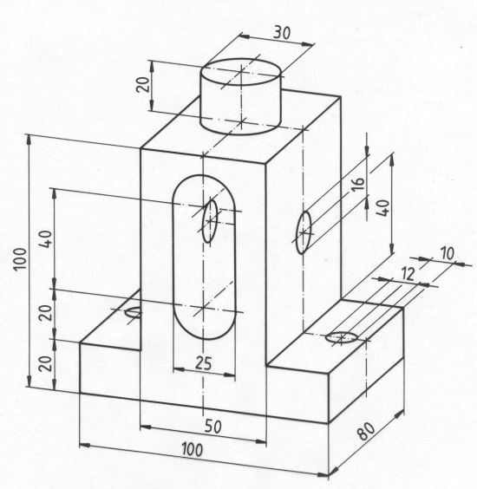

Kunst

Zeichne mindestens 6 Personen in verschiedenen Haltungen (z.B. liegend, sitzend, hockend, stehend,
von der Seite, von vorn, ...- Größe der Personen ca. 15 cm) mit Bleistift. Das Gesicht braucht nur
angedeutet sein. Es kommt auf die menschliche Figur und deren Proportionen an.

Mathematik

1. Oberflächeninhalt eines Kegels
Lb S. 177/ 6 - 9
AH S. 73

2. Volumen eines Kegels
Lb S. 179 grünes Kästchen in den Merkteil übernehmen
Lb S. 179/ 1; 2
Lb S. 179/6 - 10
AH S. 74

3. Darstellung von Pyramiden
Lb S. 165/ 1
Lb S. 166/ 2; 4; 5
Lb S. 167/ 12; 13

4. Oberflächeninhalt von Pyramiden
Lb S. 168 - 170/ 1 -4
AH S. 71

WRT
Liebe Schülerinnen und Schüler,
stellt bis zum 20.4.20 eure Beos Aufgabe fertig. (Der ursprüngliche Abgabetermin war der 16.3.20 (8a), 17.3.20 (8b) )

Biologie
Erläutere, wie es zum Entstehen von Herz- Kreislauf- Erkrankungen kommen kann.
Begründe die Grundlagen einer gesunden Lebensweise.
Trage alle Stoffwechselendprodukte zusammen, die in unserem Körper
entstehen. Nenne Entstehungs- und Ausscheidungsort. Fertige eine Tabelle an.
Informiere dich, was passieren würde, wenn die Nieren versagen.
Informiere dich über die Gesunderhaltung der Organe, die für die Ausscheidung der Stoffwechselendprodukte verantwortlich sind. Begründe deine Aussagen.

Geschichte
Bearbeite die HA zum 17.3.20 „Frankreich nach der Revolution“ Buch S. 136/137
Nenne Gründe für den raschen Aufstieg Napoleons. (2)
Wie festigt Napoleon seine Macht. (5)
Was ist der Code Civil.? (5)
Wie organisiert Napoleon den Staat? (5)

Neue Teilüberschrift: „ Napoleons Kampf um die Vorherrschaft in Europa“

Lies dir die Seiten 138 und 139 aufmerksam durch, auch die Quellen, und beantworte folgende Aufgaben, die du auch in deinen Hefter unter die Teilüberschrift schreibst.
Nenne Napoleons Ziele. (5)
Der Rheinbund. Gib die wichtigsten Bestimmungen des Rheinbundes mithilfe der Quelle Q2 mit eigenen Worten wieder. (4)
Beschreibe die Politik Napoleons gegenüber seinen europäischen Gegnern.
Erkläre den Begriff „Kontinentalsperre“. Nutze dazu auch Q3. (4)
Informiere dich im Internet über heutige Handelssperren und Wirtschaftsembargos.
Warum war der Krieg zwischen Preußen und Frankreich unvermeidbar? (2)

Neue Teilüberschrift: „1806 – Die Schlacht von Jena und Auerstedt“
Lies dir die Seiten 140 und 141 in deinem Geschichtsbuch aufmerksam durch und beantworte folgende Fragen, die du auch in deinen Hefter unter diese Teilüberschrift schreibst.
Benenne Ursache und Anlass der Schlacht von Jena und Auerstedt.
Beschreibe mithilfe deines Arbeitsblattes „Methode – Ein Bild beschreiben“ und den darauf enthaltenen Schritten (in deinem Hefter) das Bild M1 auf S. 140.
Informiere dich weitgehend zur Schlacht und verfasse einen Lexikoneintrag (in deinen Hefter) zum Beispiel für ein „Schülerlexikon Geschichte“.
Analysiere D1 auf Seite 141 hinsichtlich des Ziels der Veranstaltung sowie der Gründe, die zum Sieg Napoleons Truppen führte.
Schreibe mögliche Motive von a) Mitwirkenden der Nachstellung und b) Besuchern der Gedenkveranstaltung auf.
Schau dir im Internet dazu folgende Videos von wissentogo auf Youtube an:
Napoleons Herrschaft I Die Umgestaltung Europas I musstewissen Geschichte
MrWissen2go Geschichte
Napoleon und die Deutschen I musstewissen Geschichte
MrWissen2go Geschichte
MrWissen2go Geschichte

Chemie
Beschäftige dich intensiv mit der Chemie der Säuren! (S.122-135)
Wo kommen Säuren in der Natur, im Haushalt oder in der Industrie vor?
Was versteht man unter Säuren?
Benenne 2 anorganische und 2 organische Säuren mit Namen und Formel!
Notiere die Vorsichtsmaßnahmen zum Umgang mit Säuren!
Wie können allgemein alle Säuren nachgewiesen werden?
Was wird unter Indikatoren verstanden? Benenne 2 natürliche und 2 synthetische Indikatoren!
Notiere 4 Namen sowie die Formeln von anorganischen Säuren! Notiere ebenso, wie sie zusammengesetzt sind!
Gehe auf die Verwendungsmöglichkeiten von 3 Säuren ein!
Was ist beim Verdünnen von Säuren zu beachten?
Was geschieht beim Lösen von Säuren?
Was wird unter dem pH-Wert verstanden und was gibt er bei den Säuren an?
Erstelle ein A4Plakat über „sauren Regen“! Notiere darauf Fakten, wie Begriffsklärung, Ursachen, Quellen, Folgen, Schutzmaßnahmen etc.!
Zusatz: Trage weitere Fakten zu Säuren übersichtlich zusammen!

Englisch
1. Vokabeln Unit 1-2 wiederholen
2. Lehrbuch Text Seite 49 – 51 schriftlich übersetzen
3. Workbook Seite 30 Nummer 23 a b c
4. Workbook Seite 31 Nummer 1 -4
5. Lehrbuch Seite 58 Food pyramid abzeichnen und Deutsch beschriften
6. Lehrbuch Seite 60 / 61 schriftlich in das Deutsche übersetzen

Viel Erfolg und herzliche Grüße von Frau Lessat !

Geografie
Erstelle mit Hilfe des Arbeitsblattes einen Steckbrief zu den USA!
Wähle dir einen der drei folgenden Staaten aus und erstelle einen Steckbrief!
Kanada
Brasilien
Mexiko
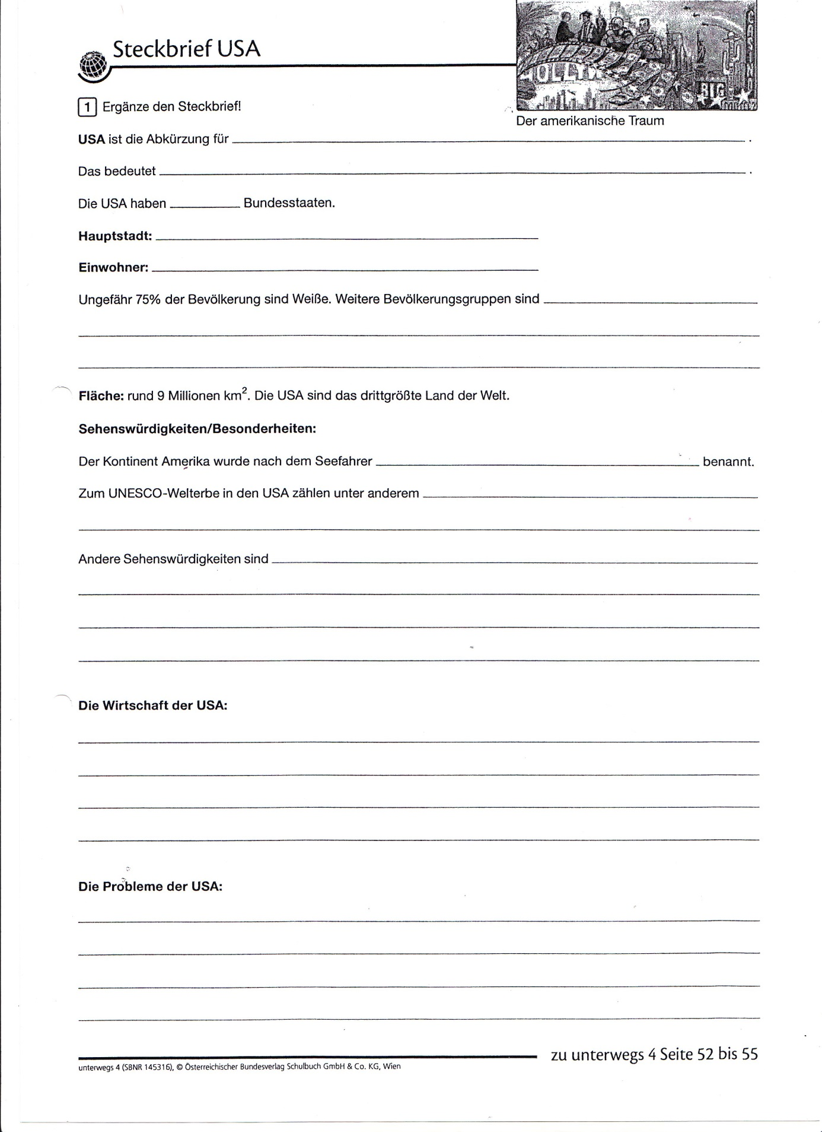

WPF Frz:

LB ab Seite 44 - révision 1A + 1B
AH ab S.31
Sozialkunde
- Bearbeite die Arbeitsblätter zu den Themen „Umgang mit Medien“ und „Das Handy verändert die Welt“
- Schreibe die Lösungen zu den entsprechenden Fragen auf. (eventuell zusätzliches Blatt anlegen)

Die Schüler haben die Arbeitsblätter erhalten.

Darstellen und Gestalten
Liebe Spieler!
Das ist ja alles ganz schön kompliziert! Ich bin froh, dass ich euch vorm BEOS und Corona noch einmal gesehen habe und ihr da, als hättet ihr es geahnt, so prima gespielt habt! Nehmt diese Energie mit, jetzt könnt ihr nur einzeln arbeiten. Das Schülertheatertreffen wird vermutlich verschoben, aber nicht abgesagt! Grüße auch von Frieda Dumke, der Theaterpädagogin.
Das ist mein Auftrag:
- Nehmt euren Text und lest täglich und versucht euch „häppchenweise“ den Text einzuprägen! Dazu gehören auch alle Abläufe.
- Sprecht und spielt auch laut, vor dem Spiegel!
- Kramt mal gründlich in allen Kleiderschränken und Bodenkammern nach Kostümen! Stellt euch zusammen, was eurer Meinung nach zu den Rollen unseres Stückes gut passt, für euch und die anderen Spieler! Macht Fotos von den Sachen!

